附件1：

**教学工作量确认填报操作说明**

## 访问方式：

1、网上办事大厅 <https://ai.xhu.edu.cn>

登录后，在教务处板块点击“教学工作量确认”。

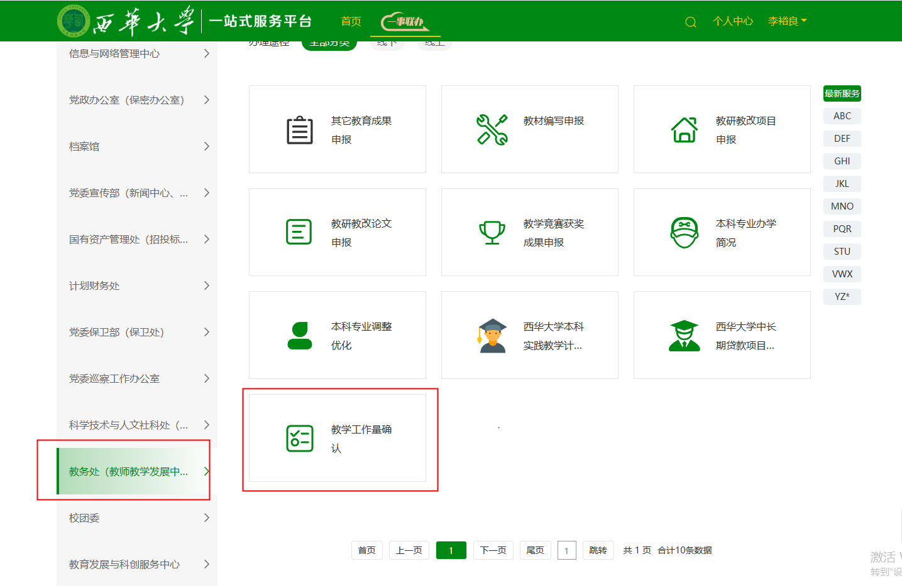

2、系统访问 <https://data.xhu.edu.cn/form/>

登录后，在左侧导航栏“填报中心”点击“教学工作量确认”。

**填报流程：**老师填写— 教学院长审核 —教务处审核

## 操作说明：

### 填报人视角

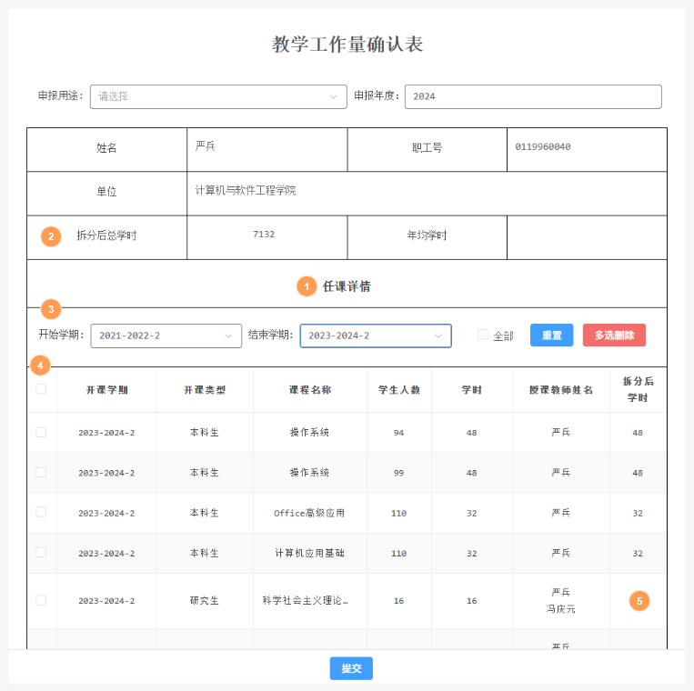

1、任课详情：读取教务系统和研究生系统内的所有课程信息

2、拆分后总学时：默认自动计算“任课详情”中的拆分后学时总和。

3、课程选择：可在左侧的选框依次选择，也可筛选学期后全选。课程选择后，“拆分后总学时”会自动根据选择分课程进行计算。

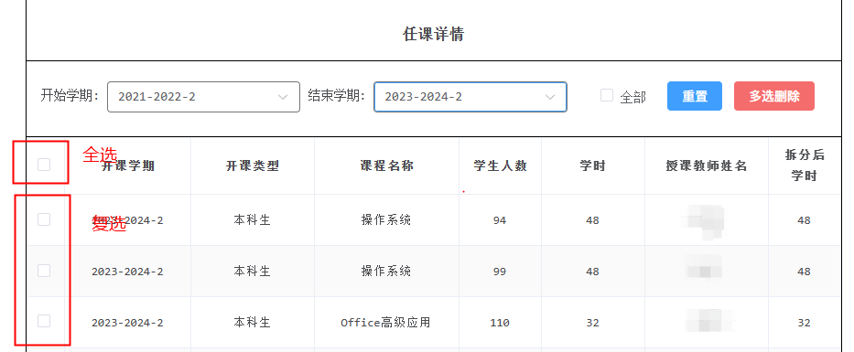

4、按学期筛选：比如选择开始：2022-2023-1，结束：2023-2024-2，即表示选择了2022-2023、2023-2024两个学年，四个学期的课程数据。

注意：筛选数据后，还必须选择全选按钮，才能提交，否则系统会提示：

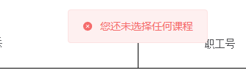

5、拆分后学时：

**本科课程：**目前系统有5个学期的多教师课程拆分数据（2023-2024-1、2022-2023、2021-2022），其它无数据的显示为空。点击空白处，会直接跳转至“本科多教师学时拆分”处，进行拆分后再来提交。

拆分操作说明见附件1：《本科生教学多教师授课学时拆分操作说明》

**研究生课程：**由于研究生系统大部分课程无法区分是否为多教师授课，因此研究生课程的“拆分后学时”均为空，需要点击空白处，进行学时拆分后再来申报。

拆分操作见说明附件2：《研究生教学学时拆分操作说明》

6、表单提交：

点击“提交”后，进入审核流程。

注意：部分非学院内老师，由于系统无法判断归属的学院，即找不到审核人，因此点击“提交”按钮后，会出现选择教学院长的弹窗，在选择器中输入教学院长姓名，选择后即可。

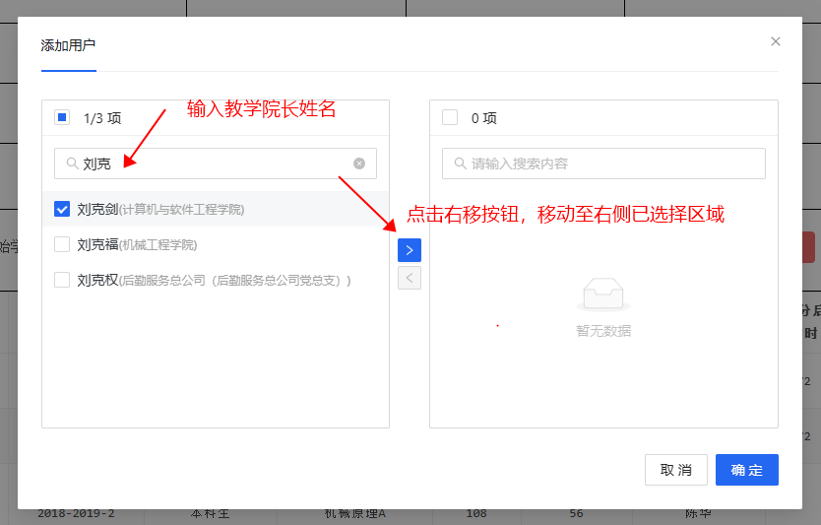7、审核流程

表单提交后，即进入审核流程，提交人在“ 待办中心”我发起的，可见该流程记录。

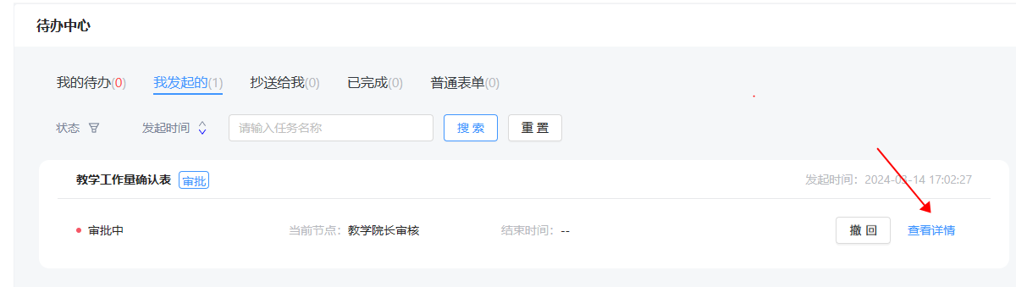

若是通过办事大厅进入，则打开表单后，在页面左上角点击“返回”按钮，即可跳转待办中。

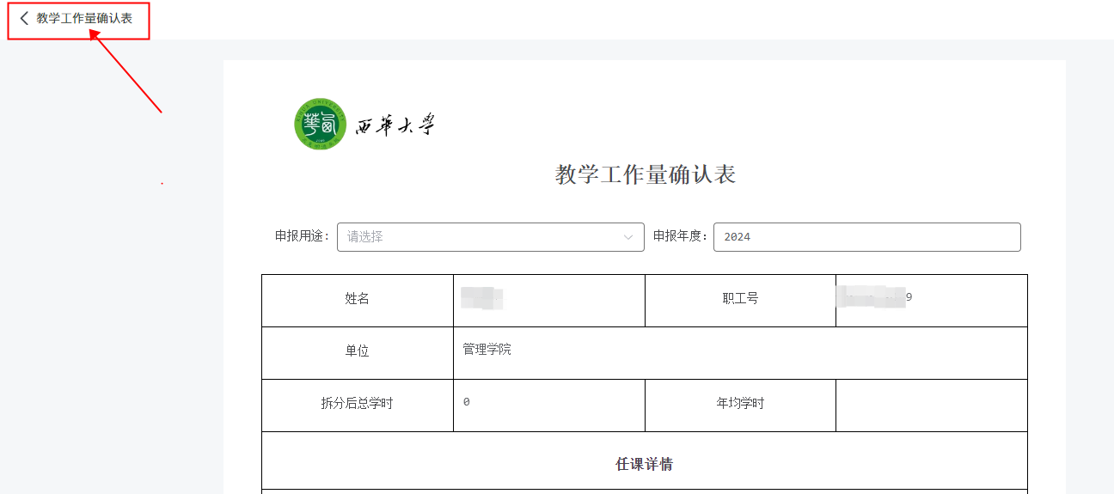

【导出word文档】：点击“查看详情” 按钮，在详情页右侧顶部“导出word”按钮，即可导出word文件。

【查看审批进度】：点击“流程日志”按钮，可查看审批进行到哪个阶段。

8、若提交后，发现提交的数据不正确，需要重新修改怎么办？

若教学院长还未审核，那么可点击“撤回”按钮，再点击“编辑”修改后，重新提交即可。

若教学院长已经审核通过，可请教学院长审核时点击“驳回”，也可以点击“撤销”按钮，注意：撤销后，不可再进行编辑，只能重新填写提交。

9、提交后，支持将提交的表单导出word表。

在 待办中心> 我发起的，列表右侧点击“查看详情”按钮，详情页顶部右上角“导出word”按钮，可将提交的表单导出word文件。

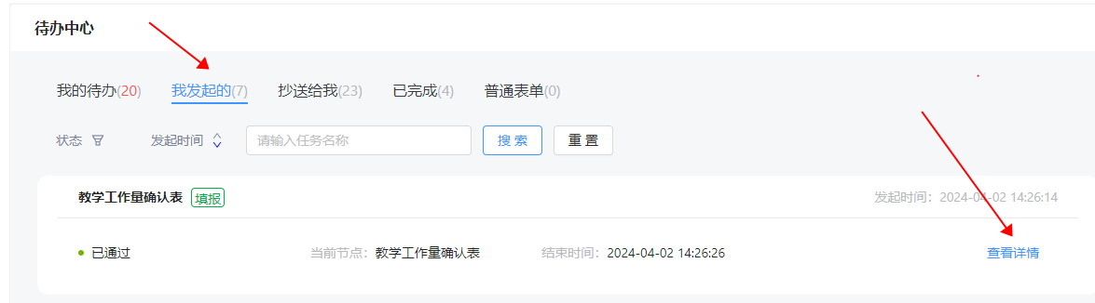

### 审核人视角

若是通过办事大厅进入，则需要点击表单左上角“返回”按钮，可跳转代办中心



1、审核人可查看摘要信息

由于教学量工作申报表有几项用途，审核人可点击“查看摘要”字段，查看关键信息。

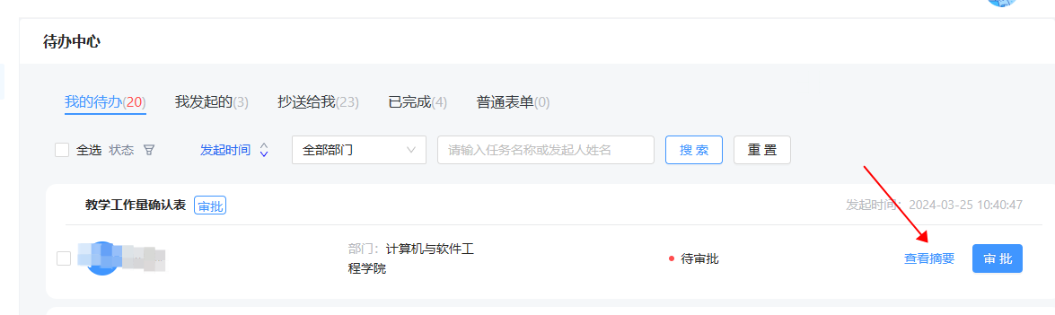

2、当需要审批的事项较多时，可批量操作。

